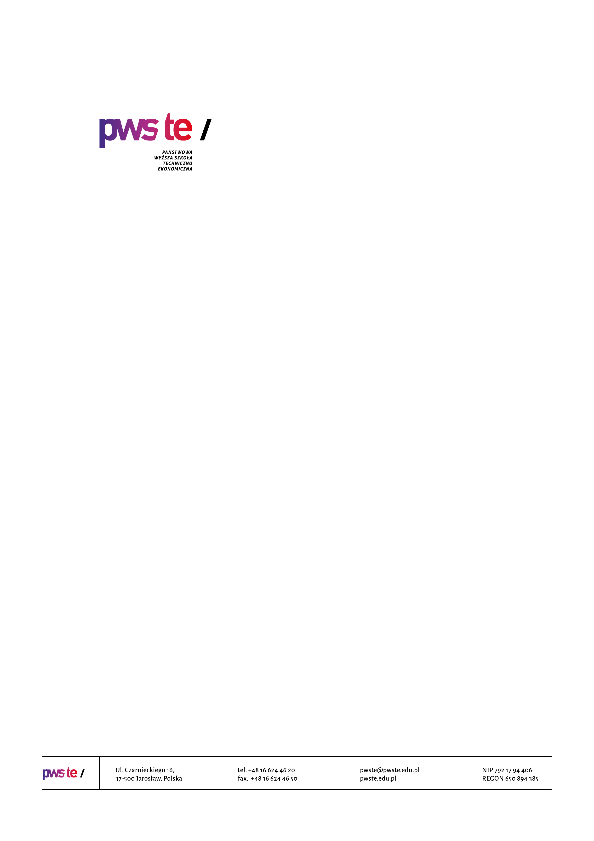

Raport z badań
rok akademicki 2020/2021

Ankieta oceny jakości prowadzenia zajęć dydaktycznych
z wykorzystaniem metod i technik kształcenia na odległość

Kierunek kosmetologia
studia pierwszego stopnia

Opracowanie:
Dział Kształcenia
Jarosław, luty 2021

Wprowadzenie

W dniach od 18 grudnia 2020 roku do 15 stycznia 2021 roku zostało przeprowadzone badanie ankietowe wśród studentów kierunku kosmetologia studia pierwszego stopnia.
Celem przeprowadzonego badania było uzyskanie opinii studentów na temat jakości prowadzenia zajęć dydaktycznych z wykorzystaniem metod i technik kształcenia na odległość realizowanych w semestrze zimowym – rok akademicki 2020/2021.
Badanie zostało zrealizowane na podstawie elektronicznego kwestionariusza ankiety, który umieszczony został w powiązanej z systemem USOS, aplikacji Ankieter.
W badaniu udział wzięło 41 studentów (22 studentów – I roku, 14 studentów – II roku, 5 studentów – III roku) kierunku kosmetologia studia pierwszego stopnia, co stanowiło 35,3% wszystkich studentów studiujących na tym kierunku.
Zebrany materiał został poddany szczegółowej analizie i przedstawiony w niniejszym raporcie. Ze względu na ilościowy charakter, dane zostały zaprezentowane w formie tabel.

Struktura grupy respondentów
Kierunek | Liczba studentów, do których została wysłana ankieta | Liczba studentów, którzy wypełnili ankietę | Zwrotność
kosmetologia  studia pierwszego stopnia | 116 | 41 | 35,3  %

- Czy wszyscy prowadzący, z którymi ma Pan/Pani zajęcia w tym semestrze, kontaktowali się
z grupą po zawieszeniu zajęć na Uczelni?
Odpowiedź | I rok  [udział %] | II rok  [udział %] | III rok  [udział %]
Tak - wszyscy | 82% | 32% | 23%
Większość | 18% | 32% | ----
Niewielu | ---- | ---- | ----
Nikt | ---- | ---- | ----
Uwagi
I rok
- wszyscy się od razu kontaktowali;
- tak, wszyscy;
- nie mam uwag;
- brak – 6 osób.
II rok
- była sytuacja, że prowadzący nie pojawił się na zajęciach i nas nie poinformował że zajęcia odrobimy;
- z niektórymi musieliśmy się sami kontaktować;
- tak.

- W jakiej formie prowadzone są zajęcia dydaktyczne z wykorzystaniem metod i technik kształcenia na odległość na Pana/Pani kierunku studiów:
Odpowiedź | I rok  [liczba wskazanych odp.] | II rok  [liczba wskazanych odp.] | III rok  [liczba wskazanych odp.]
Platforma Moodle (elearning.pwste.edu.pl/moodle) | 19 | 9 | 0
Telekonferencje BigBuleButton (bbb.pwste.edu.pl) | 5 | 1 | 1
Microsft Teams (lub szerzej - cały Microsoft 365) | 22 | 14 | 5
Telekonferencje Jitsi | 0 | 0 | 0
Google Meet, Google Classroom lub G-Suite. | 0 | 0 | 0
Inne połączenia Video (Skype, Zoom, Discord) | 0 | 0 | 0
Testportal.pl | 7 | 2 | 1
Wiadomości i materiały do samodzielnej pracy przesyłane za pomocą poczty e-mail | 12 | 4 | 3
Materiały do samodzielnej pracy udostępniane przez dysk internetowy (Google Disk itp..) | 1 | 0 | 1
Inne | 0 | 0 | 0

- Prowadzenie zajęć dydaktycznych z wykorzystaniem metod i technik kształcenia na odległość na Pana/Pani kierunku studiów:
Odpowiedź | I rok  [udział %] | II rok  [udział %] | III rok  [udział %]
W ogóle się nie odbywają | ---- | ---- | ----
Odbywają się pojedyncze zajęcia | 5% | ---- | ----
Odbywają się ze zdecydowanej większości zajęć | 36% | 14% | ----
Odbywają się wszystkie zajęcia | 59% | 45% | 23%
Uwagi
I rok
- tak – 1 osoba;
- nie mam uwag – 2 osoby;
- brak – 6 osób.
II rok
- chyba tylko z jednym przedmiotem był problem;
- brak – 1 osoba.

- Poziom kształcenia prowadzonych zajęć w formie online jest Pana/Pani zdaniem:
Odpowiedź | I rok  [udział %] | II rok  [udział %] | III rok  [udział %]
Dużo niższy od tradycyjnej formy zajęć | 9% | ---- | ----
Niższy od tradycyjnej formy zajęć | 23% | 27% | 9%
Taki sam lub porównywalny do tradycyjnej formy zajęć | 68% | 36% | 14%
Wyższy od tradycyjnej formy zajęć | ---- | ---- | ----

Uwagi
I rok
- ciężko jest się skupić siedząc np. 5h przez ekranem laptopa na wykładach;
- nic się nie zmieniło;
- nie mam uwag – 2 osoby;
- brak – 5 osób.
II rok
- z wyświetlanych materiałów i notatek można się uczyć tak samo jakby były wyświetlane na uczelni;
- nie wszystko da się zrealizować zdalnie, ale szczerze mówiąc brakuje mi tylko zajęć praktycznych z kosmetologii stacjonarnie;
- brak – 1 osoba.

- Jak ocenia Pan/Pani kontakt zdalny z nauczycielami akademickimi?
Odpowiedź | I rok  [udział %] | II rok  [udział %] | III rok  [udział %]
Bardzo dobry | 23% | 9% | 9%
Dobry | 73% | 55% | 14%
Zły | 5% | ---- | ----
Bardzo zły | ---- | ---- | ----
Uwagi
I rok
- ciężki kontakt z dr…………..;
- nauczyciele akademiccy w miarę możliwości odpisują szybko na wiadomości;
- wszystko w porządku;
- fajnie;
- nie mam uwag – 1 osoba;
- brak – 3 osoby.
II rok
- pojedyncze jednostki wymagają większej ilości wykonanych połączeń bądź napisanych maili w celu uzyskania kontaktu;
- brak – 1 osoba.

- Czy zajęcia prowadzone z wykorzystaniem metod i technik kształcenia na odległość pozwolą Panu/Pani na optymalne przygotowanie się do egzaminów końcowych?
Odpowiedź | I rok  [udział %] | II rok  [udział %] | III rok  [udział %]
Zdecydowanie tak | 18% | 9% | ----
Raczej tak | 68% | 50% | 9%
Raczej nie | 14% | 5% | 14%
Zdecydowanie nie | ---- | ---- | ----

- Czy występują jakieś nieprawidłowości przy prowadzeniu zajęć online:
Odpowiedź | I rok  [liczba wskazanych odp.] | II rok  [liczba wskazanych odp.] | III rok  [liczba wskazanych odp.]
Zajęcia odbywają się w innych godzinach względem harmonogramu zajęć bez uzgodnienia ze studentami | 1 | 1 | 0
Warunki zaliczenia i pracy online nie są wystarczająco dobrze wyjaśnione | 6 | 3 | 0
Otrzymane materiały nie kwalifikują się do pracy online | 4 | 0 | 0
Zbyt duża ilość otrzymywanych materiałów do samodzielnej pracy | 8 | 1 | 3

Uwagi
I rok
- są takie przypadki;
- nie ma nieprawidłowości – 1 osoba;
- nie mam uwag – 2 osoby;
- nie występują – 3 osoba;
- brak – 4 osoby.
II rok
- nie znamy wszystkich terminów zaliczeń np. podany tylko miesiąc;
- niektórzy wykładowcy nie chcą wysyłać materiałów choć o nie prosimy, gdyż uczestniczenie
w zajęciach nam nie wystarcza do sporządzenia notatek do nauki do egzaminu;
- nie ma uwag – 1 osoba;
- brak – 2 osoby.
III rok
- brak nieprawidłowości – 1 osoba.

- Proszę podać sugestie lub pomysły, które zdaniem Pana/Pani mogłyby usprawnić prowadzenie zajęć z wykorzystaniem metod i technik kształcenia na odległość?
I rok
- częstsze zajęcia trwające mniej czasu;
- dawanie więcej czasu na przesłanie zadań;
- egzaminy powinny odbywać się online przy takiej sytuacji jaka panuje na świecie;
- nie mam pomysłów;
- mnie i tak wszystko pasuje;
- nie mam zastrzeżeń do metod prowadzenia zajęć. Myślę, że zbędne jest ulepszanie gdy wszystko działa sprawnie;
- nie mam;
- nie wiem;
- brak – 1 osoba.
II rok
- kiedy zajęcia online trwają np. od 8 do 19:40 to powinny być wprowadzone przerwy między zajęciami. Wysyłanie materiałów studentom po zajęciach ponieważ nie zawsze zdążymy zapisać to co jest wyświetlane podczas zajęć. Zwracanie uwagi na to co najważniejsze ponieważ materiałów jest dużo i nie wiemy, które tematy są ważne.. czy uczyć się wszystkiego;
- weryfikacja jakości sprzętu i Internetu prowadzących;
- brak – 1 osoba.
III rok
- nie mam pomysłu, wszystko jest dobrze;
- zajęcia typu ćwiczenia również powinny odbywać się na uczelni. Zajęcia praktyczne, które Kosmetologia ma od 8:00-19:30, miło by było gdyby na uczelni był pokój socjalny/stołówka
z mikrofalówką i czajnikiem, aby można było w przerwie lub między zajęciami zjeść coś ciepłego. Inne uczelnie tak prosperują.

- Czy komunikaty publikowane na stronie www Uczelni oraz w mediach społecznościowych dotyczące procesu zdalnego kształcenia są dla Pana/Pani zrozumiałe i czytelne?
Odpowiedź | I rok  [udział %] | II rok  [udział %] | III rok  [udział %]
Zdecydowanie tak | 36% | 36% | 9%
Raczej tak | 64% | 27% | 9%
Raczej nie | ----- | ---- | ----
Zdecydowanie nie | ----- | ---- | ----
Uwagi
I rok
- nie mam uwag;
- wszystko w porządku;
- rozumiem;
- nie mam;
- brak – 5 osób.
II rok
- z przewagą komunikatów dodawanych poprzez samorząd;
- konsekwencje opuszczania zajęć zdalnych nie są wystarczająco nagłośnioną informacją.

- Czy mają Państwo problemy w obsłudze administracyjnej w związku z procesem zdalnego kształcenia (Sekretariat Instytutu, Biblioteka, Dział Obsługi Studentów, Dział Praktyk Studenckich z Akademickim Biurem Karier).

Uwagi
I rok
- COS, ciężko nawiązać kontakt telefoniczny;
- ciężki kontakt np. z COS-em;
- czasami ciężko jest się skontaktować;
- tak;
- raczej nie;
- nie mam – 2 osoby;
- nie – 10 osób.
II rok
- nie mam żadnego problemu;
- informacje odnośnie terminu składania wniosków o stypendia były różne na facebooku i w COS;
- jak do tej pory nie było żadnych problemów;
- nie – 4 osoby;
- brak – 1 osoba.
III rok
- wszystko działa prawidłowo;
- nie – 2 osoby.

Cele i rekomendacje do raportu z badań
„Studencka ankieta oceny jakości prowadzenia zajęć dydaktycznych
z wykorzystaniem metod i technik kształcenia na odległość”

- Celem badania było pozyskanie opinii studentów na temat oceny prowadzenia zajęć dydaktycznych z wykorzystaniem metod i technik kształcenia na odległość.

- Rekomendacje do raportu z badań – rekomenduje się:

- zorganizowanie spotkania z nauczycielami akademickimi oraz innymi osobami prowadzącymi zajęcia na kierunku kosmetologia studia pierwszego stopnia
w celu omówienia wyników badań ankietowych;
- udostępnianie materiałów dydaktycznych studentom w związku
z występującymi podczas zajęć problemami technicznymi.

